**Не оставляйте детей без присмотра**

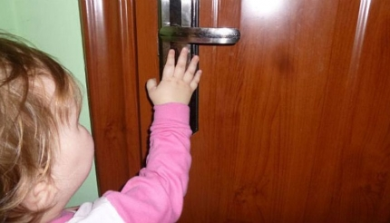

За прошедшие сутки спасателям муниципальной аварийно-спасательной службы г. Новосибирска приходилось четырежды выезжать на оказание помощи семьям, чьи маленькие дети оставались одни без присмотра  и закрывали двери квартиры изнутри.

Вчера в течение дня на телефон оперативного дежурного  муниципальной аварийно-спасательной службы  по городу Новосибирску  поступило несколько  сообщений о том, что захлопнулась дверь, и внутри оказался заперт ребенок. Четыре подобных случая за один день произошли в  Калининском, Дзержинском, Кировском и Октябрьском районах города. Возраст детей от одного года до трех лет. Спасатели во всех случаях прибыли незамедлительно  и оказали помощь семьям. В результате происшествий дети не пострадали.

Дети, оставленные дома одни или без надлежащего присмотра – это наиболее распространенные обстоятельства, при которых происходят происшествия, а также  пожары по вине детей.  С начала 2018 года в Новосибирской области  произошло 26 пожаров по причине детской шалости с огнем,  семь детей  при этом были травмированы. В большинстве случаев пожары происходили, когда дети были дома одни.

Если пожар начинается в присутствии взрослых людей, то велика вероятность, что огню не дадут разгореться и вовремя будет вызвана пожарная охрана. Но если маленький ребенок оказывается один, он пугается и пытается спрятаться от огня. А если при этом дом закрыт на замок, то шансов спастись, у ребенка практически нет.  Дети более чувствительны к угарному газу, чем взрослые, и отравление у них развивается быстрее и протекает тяжелее.

Главное управление МЧС России по Новосибирской области призывает взрослых соблюдать правила пожарной безопасности и помнить о том, что они ответственны за жизнь детей.

Уважаемые родители, внимательно следите за безопасностью своих малолетних детей, не оставляйте без присмотра даже на короткий промежуток времени! Контролируйте, чем занят ваш ребенок. Не оставляйте на виду пожароопасные предметы. Повторите правила пожарной безопасности и напомните детям, что нельзя играть со спичками и зажигалками. Не позволяйте в период вашего отсутствия детям самостоятельно пользоваться электроприборами.  Расскажите, как правильно действовать в экстремальной ситуации. Убедитесь, что ребёнок знает свой адрес и номер вызова спасателей 101 и 112.